**МИНИСТЕРСТВО ОБРАЗОВАНИЯ И НАУКИ РОССИЙСКОЙ ФЕДЕРАЦИИ**

**ФЕДЕРАЛЬНОЕ ГОСУДАРСТВЕННОЕ АВТОНОМНОЕ ОБРАЗОВАТЕЛЬНОЕ УЧРЕЖДЕНИЕ ВЫСШЕГО ОБРАЗОВАНИЯ**

**«РОССИЙСКИЙ УНИВЕРСИТЕТ ДРУЖБЫ НАРОДОВ»**

Факультет физико-математических и естественных наук

Кафедра прикладной информатики и теории вероятности

**ОТЧЕТ  
по лабораторной работе №1**

темА «Тема лабораторной работы»  
по дисциплине «Операционные системы»

Выполнил:

Студент группы НПИбд-02-21

Хусаинова Динара Айратовна

« 21 » апрель 2022г.

Москва 2022

Цель работы: приобрести практические навыки установки операционной системы на виртуальную машину, настройки минимально необходимых для дальнейшей работы сервисов.

Ход работы:

1. Скачиваем файл Fedora 35 (рис.1.1, рис.1.2).

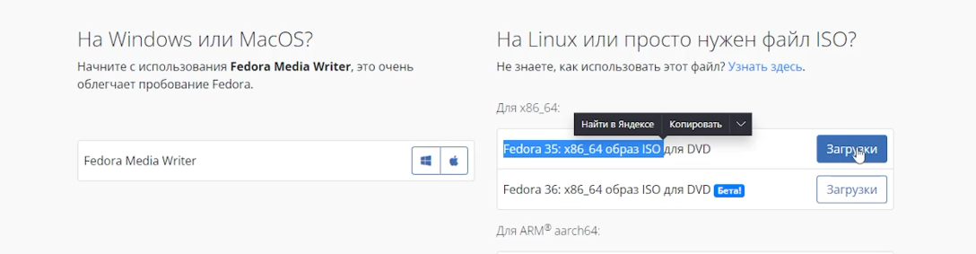Рис. 1.1

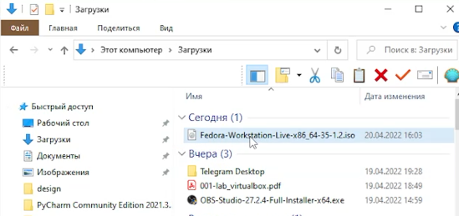

Рис. 1.2

Открываем виртуальную машину, нажимаем на «создать», называем нашу виртуальную машину именем, удовлетворяющим соглашению об именовании, указываем нужный объем памяти (рис.1.3, рис.1.4, рис 1.5).

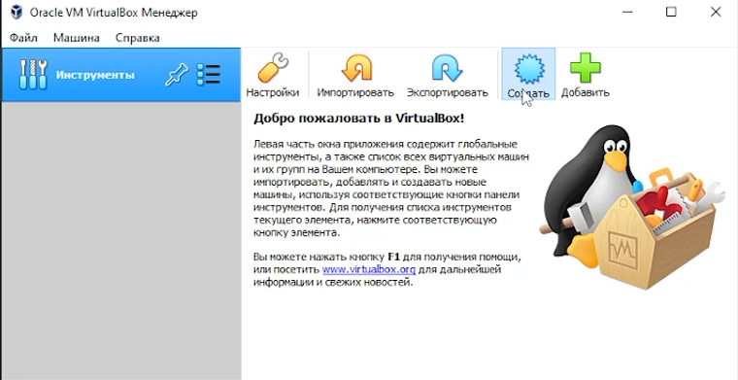

Рис. 1.3

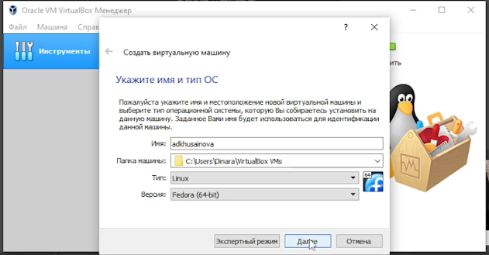

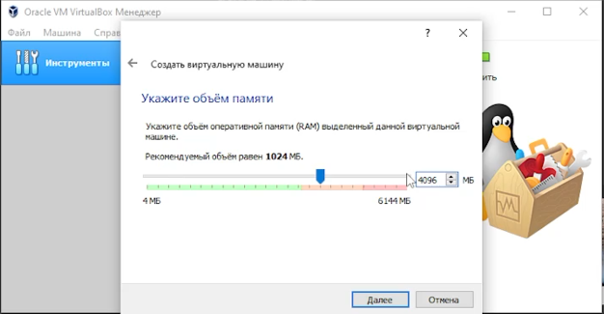Рис. 1.4

Рис. 1.5

Создаем новый виртуальный жесткий диск, указываем тип (рис. 1.6, рис. 1.7).

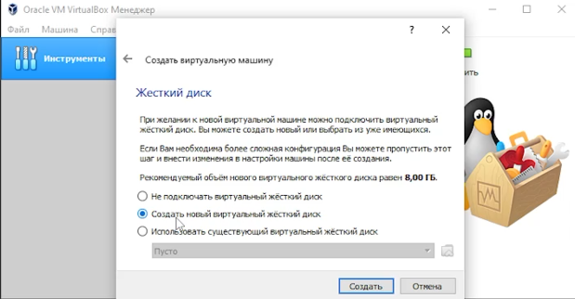

Рис. 1.6

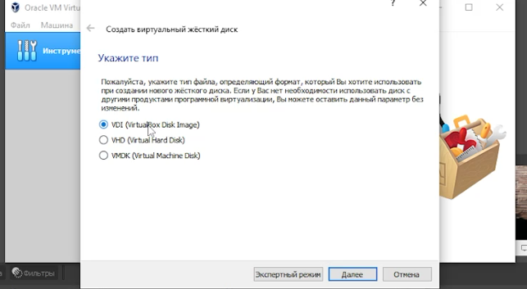

Рис. 1.7

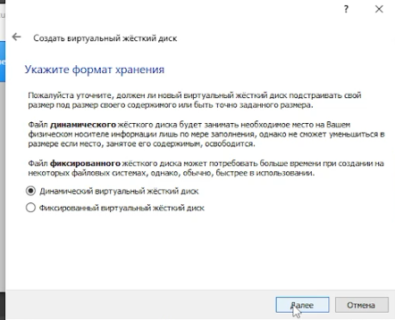Указываем формат хранения (динамический виртуальный жесткий диск) (рис. 1.8).

Рис. 1.8

Указываем размер файла (80 Гб), оставляет имя виртуального жесткого диска без изменений (рис. 1.9).

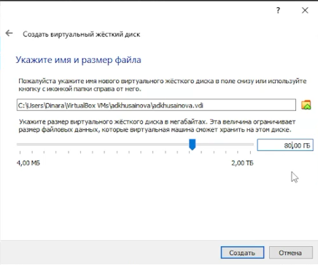

Рис. 1.9

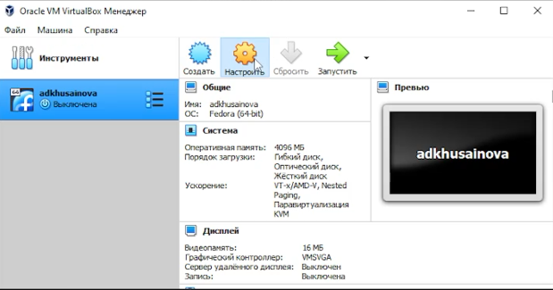Нажимаем на «настроить» в самом первом всплывающем окне виртуальной машины (рис. 1.10).

Рис. 1.10

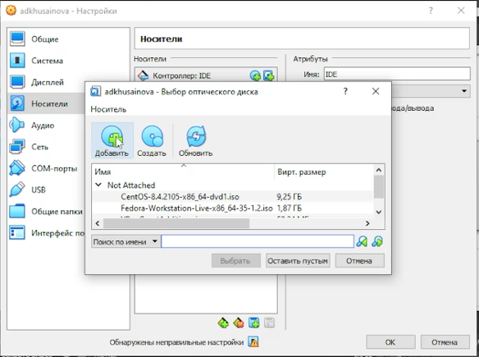Добавляем в пункте носители наш файл Fedora(рис. 1.11, рис. 1.12).

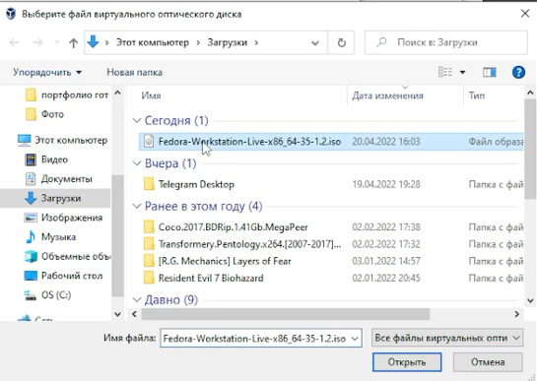Рис. 1.11

Рис. 1.12

Запускаем виртуальную машину (рис. 1.13, рис. 1.14).

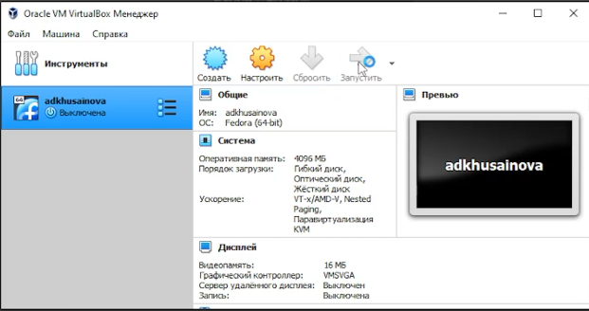

Рис. 1.13

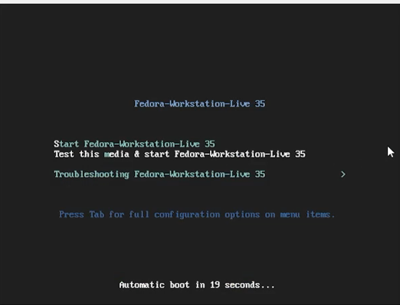

Рис. 1.14

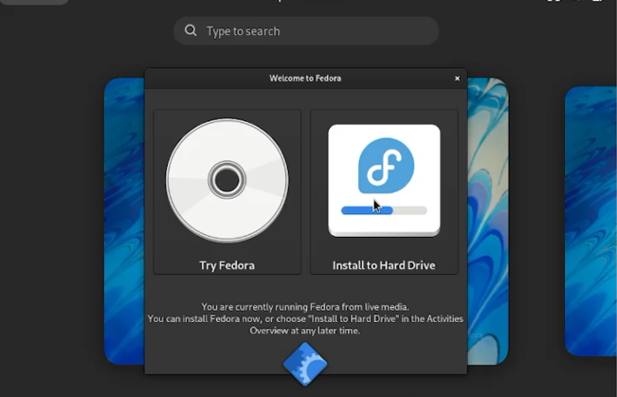В всплывающем окне выбираем «Install to Hard drive» (рис. 1.15).

Рис. 1.15

Через какое-то время в появившемся окне выбираем нужный язык(русский), выбираем необходимый часовой пояс, место установки (рис. 1.16 -1.19).

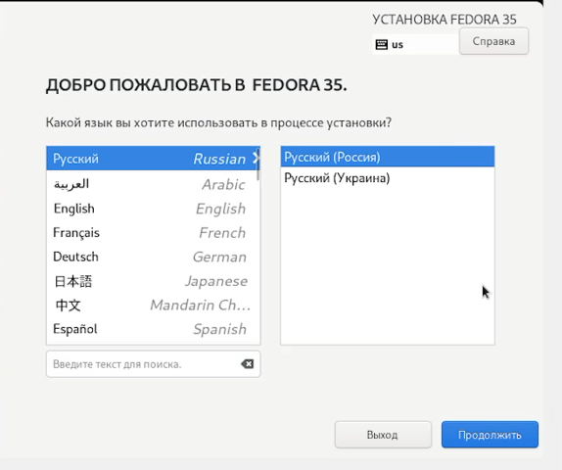

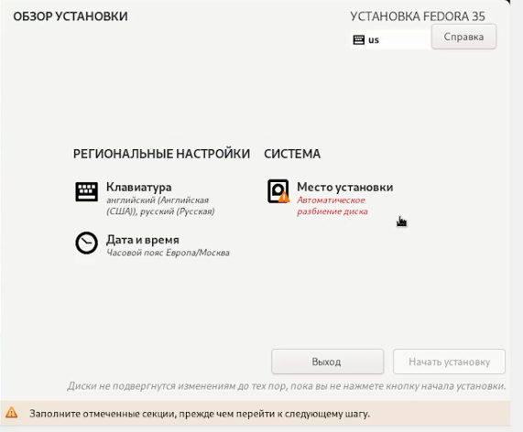Рис. 1.16

Рис. 1.17

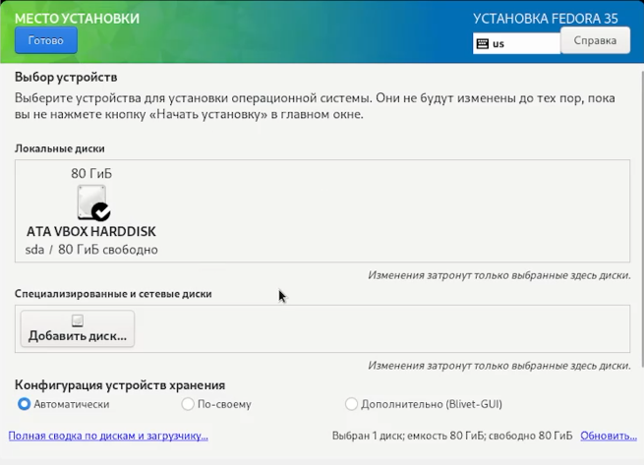

Рис. 1.18

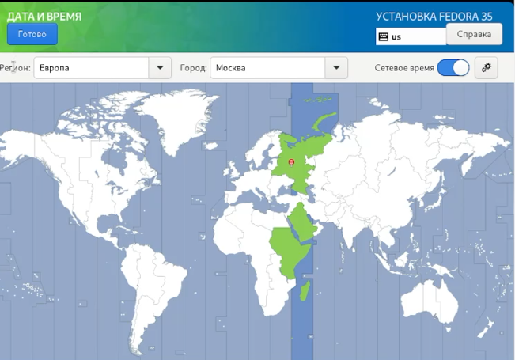

Рис. 1.19

Дальше следует ход установки, после этого выбираем «завершить установку» (рис. 1.20, 1.21).

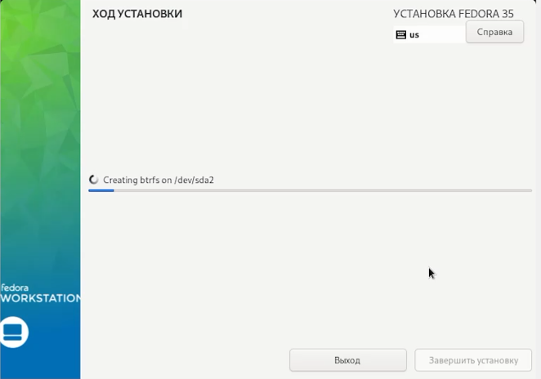

Рис. 1.20

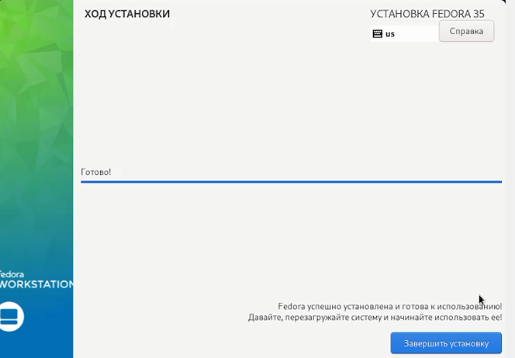

Рис. 1.21

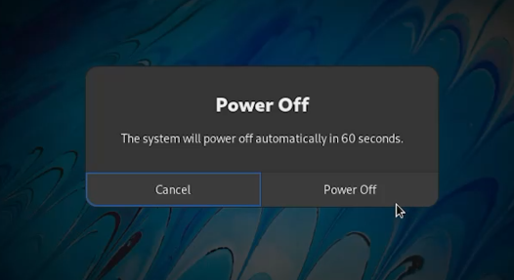Выполняем выключение виртуальной машины, потом изъятие диска из привода, а после вновь запускаем ее, вводим свое имя, создаем пароль (рис. 1.22 – 1.27).

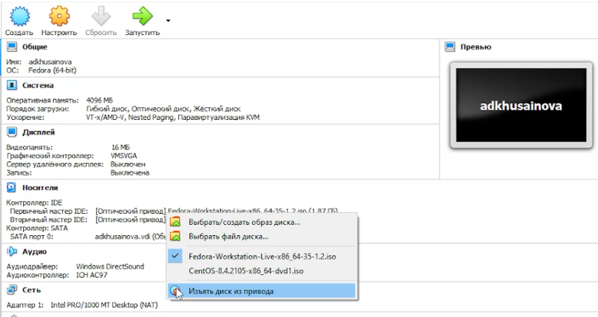Рис. 1.22

Рис. 1.23

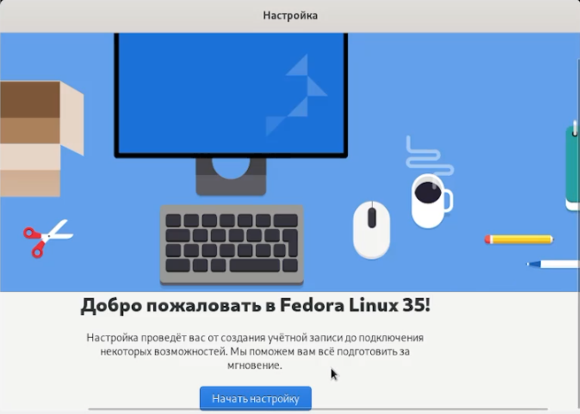

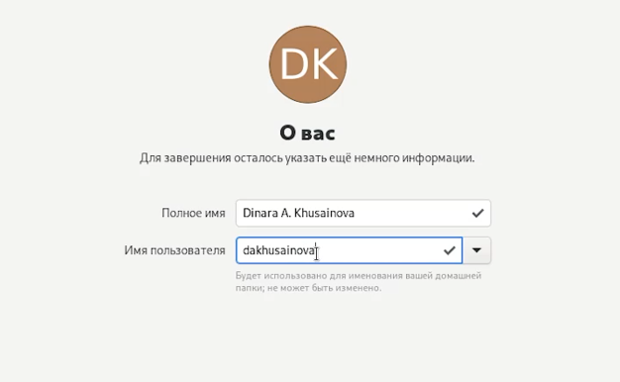1.24

Рис. 1.25

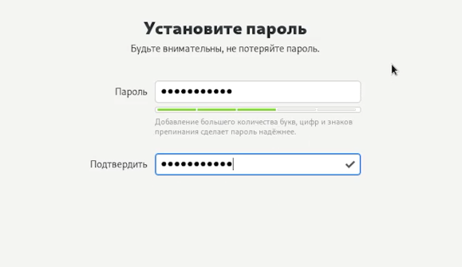

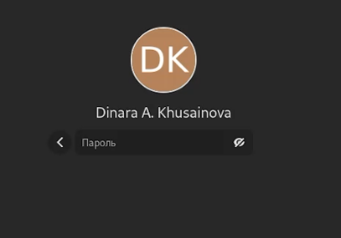

Рис. 1.26

Рис. 1.27

Получите следующую информацию.

1. Версия ядра Linux (Linux version).

Набираем команду dmesg | grep -I “Linux version” (рис. 2.1).

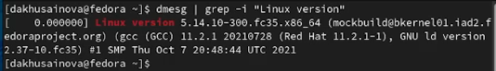

Рис. 2.1

Частота процессора (Detected Mhz processor). Набираем ту же команду, но выглядеть будет так:

dmesg | grep -I “processor” (рис. 2.2).

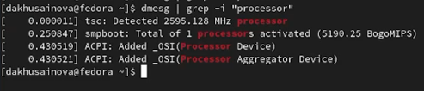

Рис. 2.2

Модель процессора (CPU0). Набираем dmesg | grep -I “CPU0” и получаем сведения о модели нашего процессора (рис. 2.3).

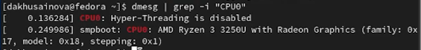

Рис. 2.3

Объем доступной оперативной памяти (Memory available). Используем ту же команду, но только теперь работаем с памятью: dmesg | grep -I “Memory” (рис. 2.4, 2.5).

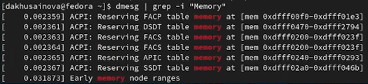

Рис. 2.4

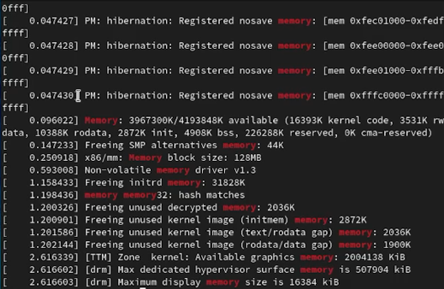

Рис. 2.5

Тип обнаруженного гипервизора (Hypervisor detected), вводим в консоль следующее: dmesg | grep -I “Hypervisor”(рис. 2.6).



Рис. 2.6

Тип файловой системы корневого раздела: dmesg | grep -I “btrfs”(рис. 2.7-2.8).

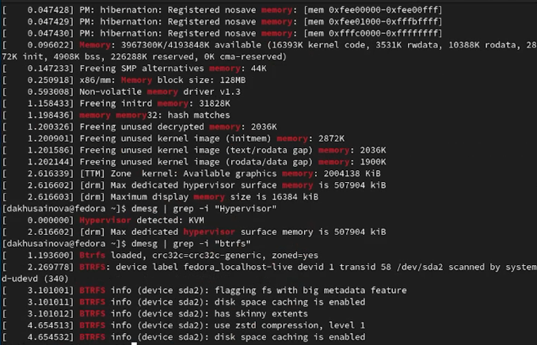Рис. 2.7

Рис. 2.8

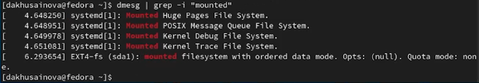И последовательность монтирования файловых систем: dmesg | grep -I “mounted”(рис. 2.9).

Рис. 2.9

**Ответы на контрольные вопросы**

1. Какую информацию содержит учётная запись пользователя?

Системное имя, идентификатор пользователя, идентификатор группы, полное имя, домашний каталог и начальная оболочка.

1. Укажите команды терминала и приведите примеры:

– для получения справки по команде: ls. Например: man ls,

– для перемещения по файловой системе: cd. Например: cd /dev

– для просмотра содержимого каталога: ls. Например: ls /

– для определения объёма каталога: du. Например: du -s /home.

– для создания / удаления каталогов / файлов;

Создание каталогов: команда mkdir. Например, mkdir file.

Удаление каталогов: команда rm -s (для пустых), а rm -r (не для пустых). Например: rm -s file.

Создание файлов: команда touch. Например: touch hi.txt.

– для задания определённых прав на файл / каталог: команда chmod.

– для просмотра истории команд: команда history.

1. Что такое файловая система? Приведите примеры с краткой характеристикой.

Файловая система – это архитектура хранения данных, которые могут храниться в разделах жестоко диска и ОП. Например: XFS. Данная файловая система рассчитана на файлы большого размера. Максимальный размер файла: 1 байт. Максимальная длина имени файла: 255 байт. Преимуществом данной системы является высокая скорость, работа с большими файлами.

1. Как посмотреть, какие файловые системы подмонтированы в ОС?

Команда mount или используем команду df -a.

1. Как удалить зависший процесс? Команда kill PID. Для того, чтобы узнать, каков номер(PID) процесса, который необходимо удалить, нужно использовать команду: ps axu | grep “название процесса”.

Вывод: приобрели практические навыки установки операционной системы на виртуальную машину, изучили настройки минимально необходимых для дальнейшей работы сервисов.